QUÝ CHÂU – THIÊN HỘ MIÊU TRẠI
QUÝ DƯƠNG – THANH NHAM CỔ TRẤN – TRẤN VIỄN CỔ THÀNH - TÂY GIANG THIÊN HỘ MIÊU TRẠI
Thời gian: 04 ngày / 03 đêm
Hàng không: Colorful Guizhou Airlines - Nhập cảnh bằng Hộ chiếu
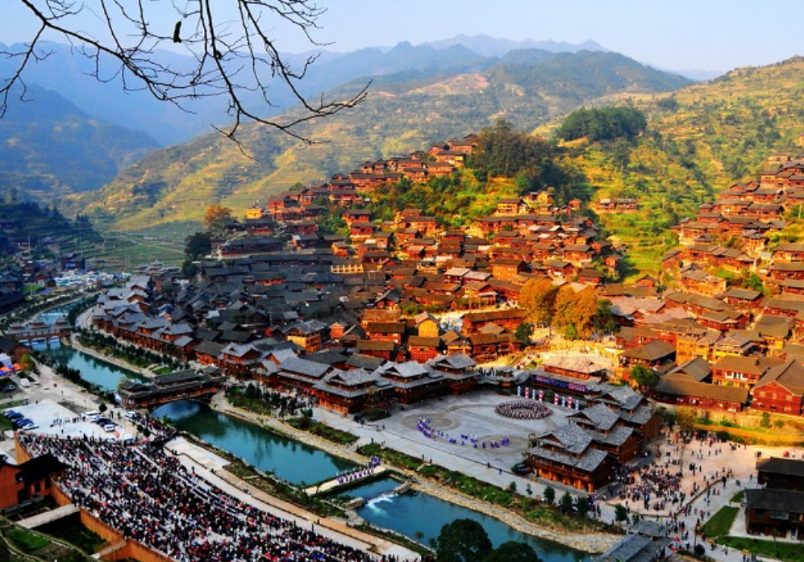 | 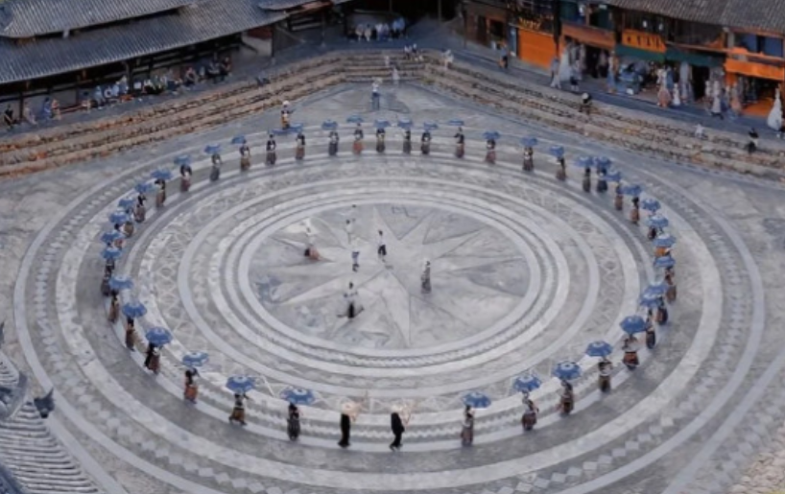 | 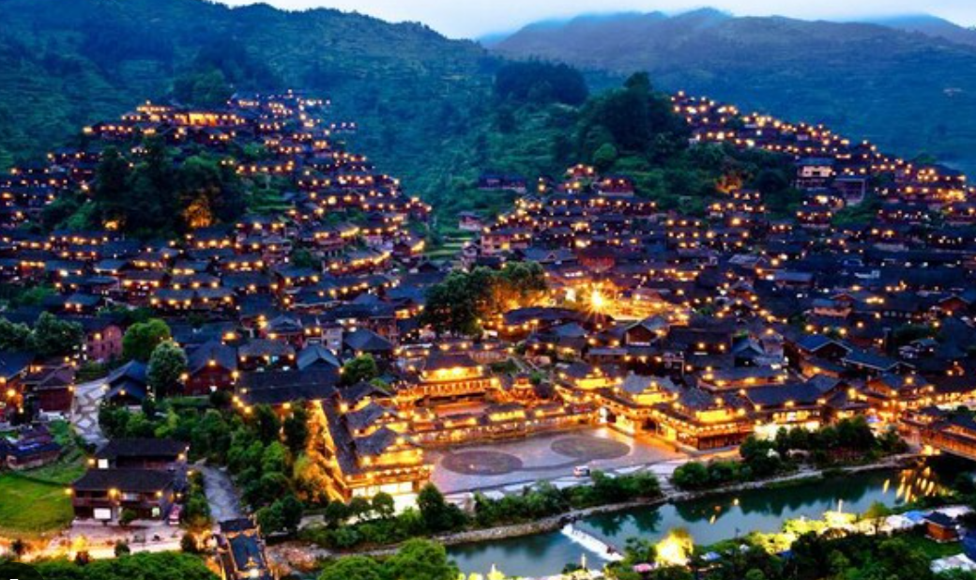

ĐIỂM ĐẶC SẮC TRONG CHƯƠNG TRÌNH
- Thành phố Quý Dương nổi tiếng với khí hậu mát mẻ quanh năm, là nơi hội tụ những phong cảnh thiên nhiên hữu tình, đem lại cho bạn những trải nghiệm khó quên. Được mệnh danh là "thành phố của sự quyến rũ".
- Thị trấn cổ Thanh Nham — Là một trong những thị trấn có giá trị văn hóa lịch sử nổi bật của Trung Quốc.
- Thiên Hộ Miêu Trại được biết đến là làng người Miêu lớn nhất Trung Quốc và trên thế giới. Hơn 1.200 ngôi nhà bằng gỗ san sát nhau trên sườn núi, quay mặt ra sông Baishui và không sử dụng đinh, tán khi xây dựng.
- Cổ Thành Trấn Viễn được biết đến là cổ thành nổi tiếng của Trung Quốc nằm ở đoạn cuối của sông Vũ Dương trên con đường giao thương cổ của Trung Quốc với các nước Nam Á, đã có hơn 2000 năm lịch sử từ thời nhà Hán năm 202 TCN.
LỊCH KHỞI HÀNH CHI TIẾT
NGÀY 01: HÀ NỘI - QUÝ DƯƠNG (ĂN:.../…)
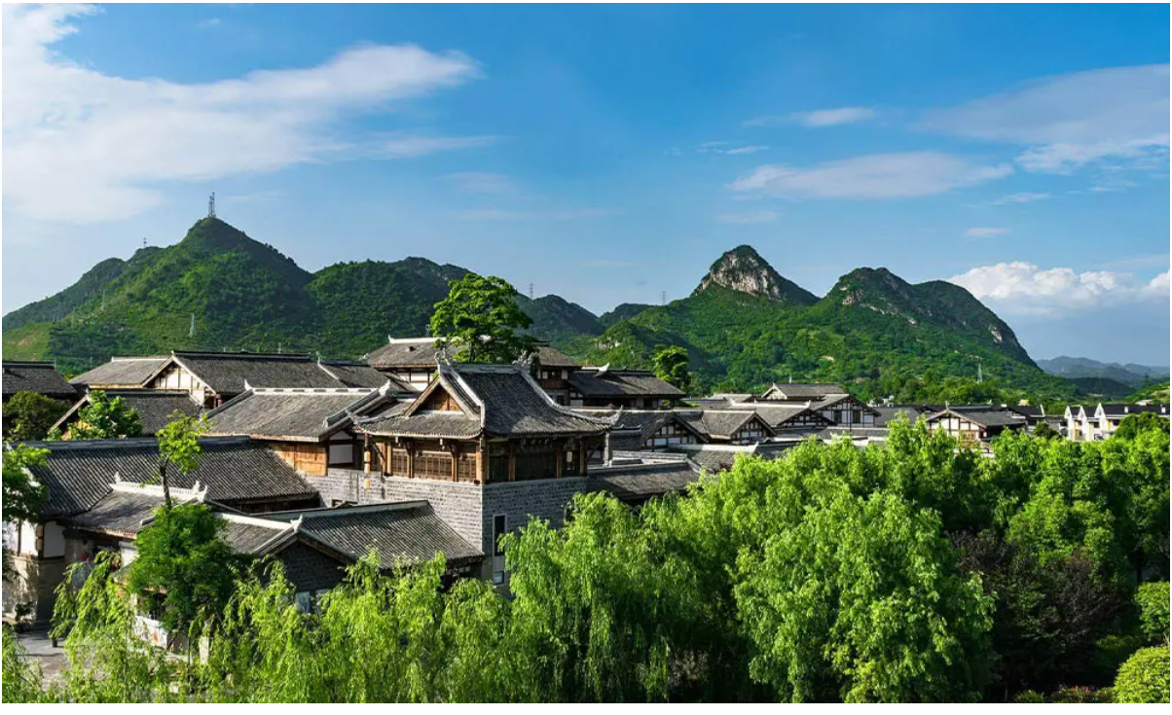 |  | 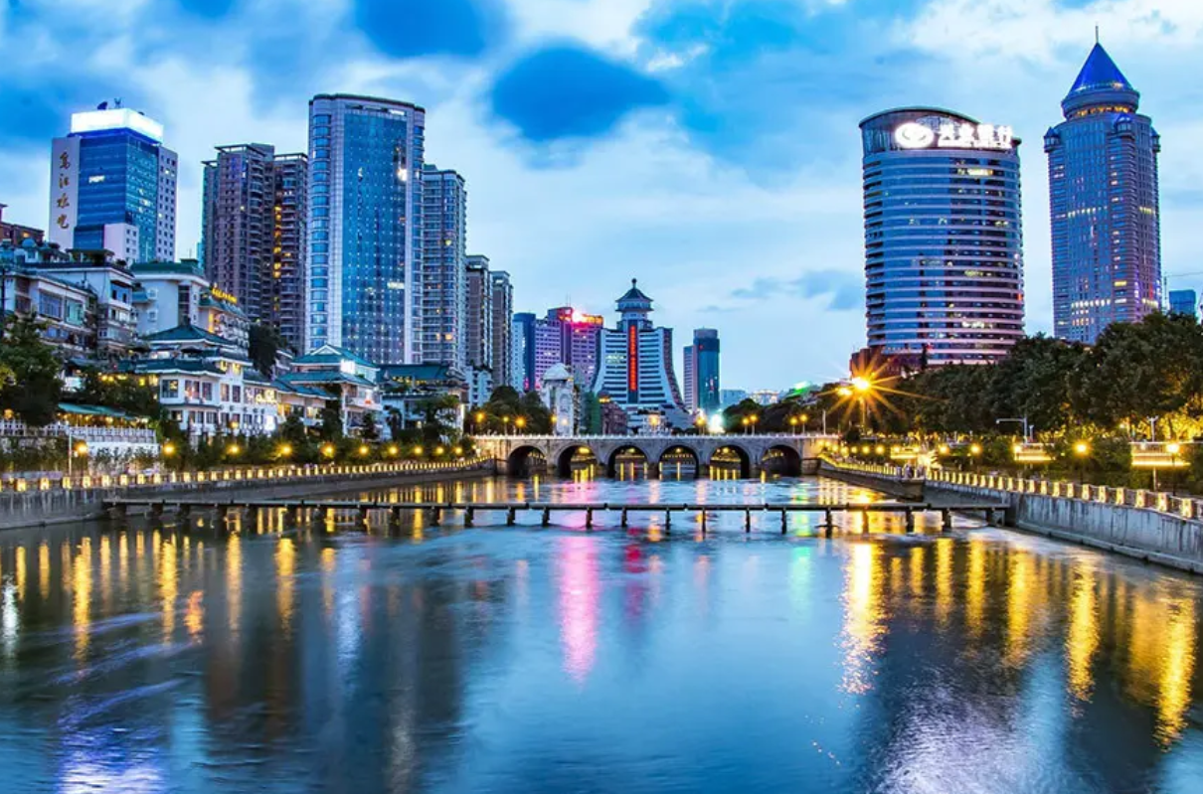
16h00: Xe và HDV đón đoàn tại điểm hẹn tại Trung tâm Hà Nội sau đó đưa đoàn ra sân bay Nội Bài.
Đoàn đến sân bay Nội Bài, HDV làm thủ tục cho đoàn xuất cảnh đáp chuyến bay (19h35 – 22h10) đi Quý Dương.
Đoàn đến sân bay Quý Dương, sau khi làm thủ tục nhập cảnh, xe đón đoàn di chuyển về nhận phòng khách sạn và nghỉ ngơi.
Quý khách nghỉ đêm tại Quý Dương
NGÀY 02: QUÝ DƯƠNG – THANH NHAM CỔ TRẤN – GIÁP TÚ LẦU - THIÊN HỘ MIÊU TRẠI
(ĂN: SÁNG/TRƯA/TỐI)
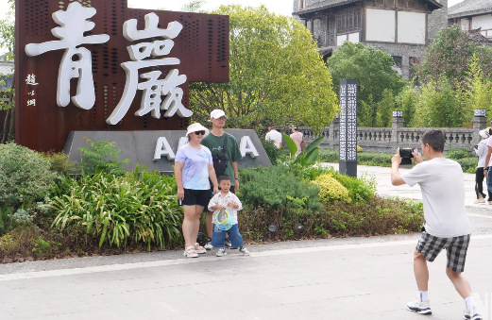 | 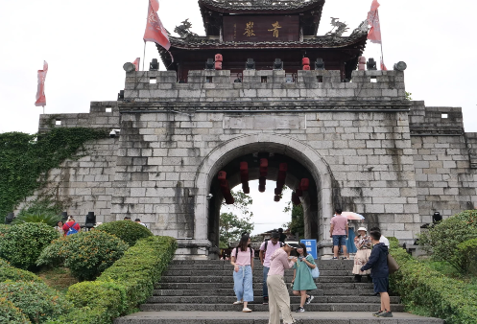 | 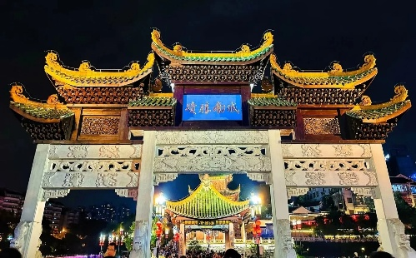
Sáng : Sau khi dùng bữa sáng, đoàn đi tham quan:
- Giáp Tú Lầu (Lưu ý: Quý khách chỉ có thể tham quan bên ngoài Giáp Tú Lầu và không được vào bên trong; một số điểm tham quan trong Giáp Tú Lầu đóng cửa hàng tuần và không thể tham quan, xin hãy thông cảm!), Giáp Tú Lầu ở Quý Dương được xây dựng trên sông Nam Minh ở phía nam thành phố và dựa trên một tảng đá khổng lồ trên sông. Đây là một điểm thu hút khách du lịch quốc gia 3A. Giáp Tú Lầu đã trải qua sáu lần cải tạo quy mô lớn kể từ thời cổ đại. Sau bốn trăm năm mưa gió vẫn đứng vững, là chứng nhân lịch sử của Quý Dương và là biểu tượng cho lịch sử phát triển văn hóa của Quý Dương.
- Thanh Nham Cổ Trấn – Thị trấn Văn hóa Lịch sử của Trung Quốc - Thanh Nham Cổ Trấn một khu danh lam thắng cảnh cấp 5A được mệnh danh là "Vùng đất của thi ca Trung Hoa". (Thời gian tham quan khoảng 1,5 giờ)
Trưa: Đoàn ăn trưa ở nhà hàng. Sau bữa trưa, đoàn di chuyển đi thăm quan:
- Tây Giang Thiên Hộ Miêu Trại - Thành phố văn hóa lịch sử của Trung Quốc. Làng cảnh quan của Trung Quốc. Đây là bản làng có cộng đồng người Miêu lớn nhất thế giới. Dạo bước trên những con phố cổ, nghỉ ngơi trên cầu gió và mưa, cảm nhận cuộc sống yên bình nơi thôn quê. Từ đài quan sát, quý khách có thể ngắm nhìn cảnh đêm Tây Giang, chiêm ngưỡng “Cảnh đèn đêm rực rỡ giữa đại ngàn”, ánh sáng lung linh khắp núi đồi như những vì sao trên bầu trời, thật tuyệt vời.
- Nhà người Miêu ở Tây Giang - như lạc vào một đường hầm thời gian, đặt chân lên một bức tranh sống động sắc màu về văn hóa Miêu. Mỗi viên gạch, mỗi bức tường đều chứa đựng hàng ngàn năm lịch sử và văn hóa; mỗi bài hát Miêu đều kể lại câu chuyện của di sản và ước mơ qua các thế hệ.
Ăn tối: Đoàn tại nhà hàng theo phong cách truyền thống của người Miêu, Thưởng thức “bữa tiệc bàn dài” với tục mời “Rượu thác đổ “ đặc sắc của các chàng trai, cô gái Miêu
Đoàn tự do khám phá Miêu Trại về đêm. Tự do vui chơi trong các quán bar vui nhộn hay dạo phố mua sắm quà lưu niệm., hoặc thưởng thức show diễn nổi tiếng “Tây Giang tươi đẹp” – (Chi phí tự túc).
Quý khách nghỉ đêm tại Thiên Hộ Miêu Trại

NGÀY 03: THIÊN HỘ MIÊU TRẠI – KHẢI LÝ – TRẤN VIỄN (ĂN: SÁNG/TRƯA/TỐI)
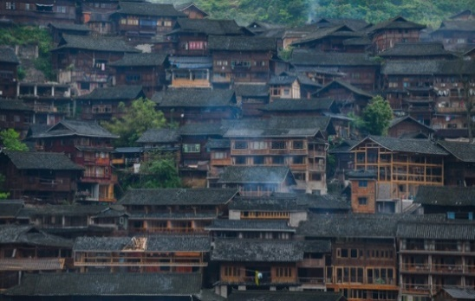 |  | 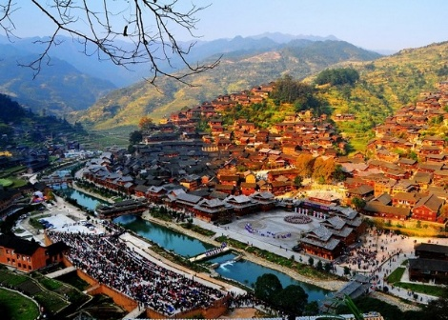
Sáng: Quý khách ăn sáng tại khách sạn, sau đó trả phòng.
Xe đưa Quý khách khởi hành đi Trấn Viễn, trên đường đi đoàn ghé qua Khải Lý một thị xã thuộc Châu tự trị dân tộc Miêu và dân tộc Đồng Kiềm Đông Nam, tỉnh Quý Châu.
Đoàn tham quan Bảo tàng dân tộc Khải Lý, nơi lưu giữ và trưng bày nhiều hiện vật như y phục, trang sức, nhạc cụ, đồ thủ công bằng bạc….
Trưa: Đoàn dùng bữa tại nhà hàng , sau đó tiếp tục khởi hành đi Trấn Viễn , tham quan:
- Cổ Thành Trấn Viễn được biết đến là cổ thành nổi tiếng của Trung Quốc nằm ở đoạn cuối của sông Vũ Dương trên con đường giao thương cổ của Trung Quốc với các nước Nam Á, đã có hơn 2000 năm lịch sử từ thời nhà Hán năm 202 TCN. Trấn Viễn được mệnh danh là Bảo tàng văn hoá của Trung hoa với sự tập trung giao thoa của hơn 20 dân tộc khác nhau. Dấu tích văn hoá Lão, Nho, Phật giáo sẽ được du khách bắt gặp khắp thị trấn. Trấn cổ uốn lượn quanh 2 bờ sông mẹ Vũ Dương Hà, những ngôi nhà cổ kính, những cây cầu đá 1000 năm tuổi, hệ thống đường đá xanh tự nhiên khắp nơi tạo nên một trấn cổ bình yên trong màn sương mù sáng sớm, lộng lẫy choáng ngợp khi đêm về.
Quý khách có thể du thuyền trên sông Vũ Dương – ngắm cảnh và chụp ảnh 2 bên bờ sông (Chi phí tự túc)
Tối: Xe đưa Quý khách dùng bữa tại nhà hàng, sau đó quý khách về khách sạn nhận phòng và nghỉ ngơi.
Quý khách nghỉ đêm tại Trấn Viễn
NGÀY 04: TRẤN VIỄN – QUÝ DƯƠNG - Airport (ĂN: SÁNG/TRƯA)
Sáng: Đoàn dùng bữa sáng và trả phòng khách sạn, sau đó xe đưa Quý khách trở về với Thành phố Quý Dương. Đến nơi, quý khách ghé vào shop mua sắm tại siêu thị tổng hợp QUÝ DƯƠNG thăm quan mua sắm
Trưa : Đoàn ăn trưa nhà hàng
14h00: Xe và HDV đưa đoàn đi sân bay, làm thủ tục cho chuyến bay (17h30– 18h05) về Hà Nội
Hạ cánh sân bay Nội Bài, làm thủ tục nhập cảnh vào Việt Nam. Xe và HDV đưa đoàn về điểm hẹn ban đầu. Chia tay và hẹn sớm gặp lại Quý khách ở những hành trình tiếp theo.

DỊCH VỤ BAO GỒM:
- Xe ô tô đón/ tiễn sân bay Nội Bài
- Vé máy bay khứ hồi Hà Nội – Quý Dương – Hà Nội. Hành lý bao gồm 7kg xách tay và 01 kiện 23kg ký gửi
- 1 đêm tại khách sạn 4 sao địa phương phòng tiêu chuẩn 2 người/phòng. Không có phòng 3 người (extra bed). Khách đi lẻ vui lòng thanh toán phát sinh phát sinh phòng đơn
- Bao gồm các bữa ăn theo chương trình (khách sạn bao gồm bữa sáng, bữa ăn tiêu chuẩn 40 nhân dân tệ/người).
- Hướng dẫn viên du lịch nhiệt tình, kinh nghiệm.
- Vé thăm quan các điểm theo chương trình. (Vào cửa 1 lần)
- Các bữa ăn trong chương trình (các bữa chính không được hoàn tiền nếu khách không dùng bữa)
- Lệ phí Visa đoàn nhập cảnh Trung Quốc.
- Bảo hiểm du lịch.
- Tiêu chuẩn nước suối 1 chai/người/ngày.
DỊCH VỤ KHÔNG BAO GỒM:
- Hóa đơn tài chính (phí chuyển khoản liên ngân hàng, phí chênh lệch tỉ giá khi quy đổi ngoại tệ).
- Phí làm hộ chiếu.
- Visa nhập lại Việt Nam cho khách mang quốc tịch nước ngoài.
- Phụ thu tiền phòng đơn (nếu có)
- Tiền bồi dưỡng cho HDV và lái xe: tiêu chuẩn 5 USD/khách/ngày *4 ngày = 20USD/khách.
- Các chi phí cá nhân: điện thoại, giặt là…
- Chi phí đồ uống trong các bữa ăn
LƯU Ý:
- Lịch trình bao gồm 2 + 1 điểm shopping, nếu không vào shop vui lòng chi trả 80$/người
- Nếu Quý khách có yêu cầu ngủ riêng cho trẻ em vui lòng thanh toán 100% giá tour.
- Số lượng trẻ em (dưới 11 tuổi) không vượt quá 20% toàn đoàn.
- Nếu trẻ em dưới 14 tuổi, đi với người thân không có bố mẹ đi kèm, phải có giấy ủy quyền xác nhận của phường (Bản gốc).
- Giá áp dụng cho khách hàng từ 12 tuổi đến 69 tuổi, từ 70 tuổi trở lên sẽ đóng thêm chênh lệch cho mức phí bảo hiểm cao cấp, từ 75 tuổi trở lên yêu cầu phải có giấy chứng nhận đầy đủ sức khỏe để đi du lịch nước ngoài của cơ quan y tế có thẩm quyền cấp và phải có người thân khỏe mạnh dưới 60 tuổi đi cùng.
- Bất cứ một hình thức bỏ hoặc không sử dụng dịch vụ gì tại nước ngoài đều không được hoàn lại tiền vì mọi dịch vụ đã được thanh toán trước.
- Trường hợp Quý khách không được xuất cảnh và nhập cảnh vì lý do cá nhân. Công ty sẽ không chịu trách nhiệm và sẽ không hoàn trả tiền tour. Hướng dẫn viên công ty sẽ hỗ trợ và tìm biện pháp giải quyết tốt nhất cho Quý khách, mọi chi phí phát sinh do khách hàng chi trả.
- Đối với trường hợp khách làm phẫu thuật thẩm mỹ khuôn mặt, bắt buộc phải làm lại hộ chiếu. Trường hợp khách không làm lại hộ chiếu công ty sẽ không chịu trách nhiệm về vấn đề visa và xuất nhập cảnh.
- Chương trình có thể thay đổi thứ tự theo tình hình thực tế, nhưng vẫn bảo đảm đi đầy đủ điểm tham quan.
- Suốt hành trình quý khách không được tự ý dời đoàn. Nếu quý khách có người nhà tại nước sở tại muốn đi theo chương trình, vui lòng liên hệ với công ty du lịch trước khi khởi hành.
- Quý khách mang thai xin vui lòng báo cho nhân viên bán tour ngay tại thời điểm đăng ký để được tư vấn thêm thông tin. Chúng tôi không nhận khách mang thai từ 5 tháng trở lên vì lí do an toàn của Quý khách.
- Trong những trường hợp khách quan như : khủng bố, thiên tai…hoặc do có sự cố, có sự thay đổi lịch trình của các phương tiện vận chuyển công cộng như : máy bay, tàu hỏa…thì Công ty sẽ giữ quyền thay đổi lộ trình bất cứ lúc nào vì sự thuận tiện, an toàn cho khách hàng và sẽ không chịu trách nhiệm bồi thường những thiệt hại phát sinh**.
- Thời gian nhận phòng từ 14h00 - 15h00, trả phòng trước 12h00; Quý khách muốn nhận hoặc trả phòng sớm hay muộn hơn thời gian trên sẽ phải trả thêm phí theo quy định của khách sạn.
- Giờ bay cuối cùng phụ thuộc vào hãng hàng không.
- Visa đoàn được cấp hay không phụ thuộc vào xét duyệt của đại sứ quán và bên cơ quan chức năng có thẩm quyền. Trong trường hợp khác bị từ chối visa thường sẽ không được cung cấp lý do tại sao. Mọi chi phí phát sinh sẽ được thông báo tại thời điểm nhận kết quả visa
THỦ TỤC LÀM VISA ĐOÀN:
Hộ chiếu mới nhất có giá sử dụng và còn hạn >6 tháng (Đối với hộ chiếu mới không có thông tin nơi sinh thì bắt buộc phải bổ sung thêm ảnh chụp/scan trang bị chú kèm theo).
- Chụp ảnh hộ chiếu trang thông tin 2,3 và trang bị chú nơi sinh định dạng JPG.
- Ảnh 4x6 nền trắng (không đeo kính, không mặc áo trắng, không đeo trang sức, hở rõ ngũ quan) định dạng JPG
Yêu cầu về hộ chiếu: ảnh chụp hộ chiếu hoặc scan hộ chiếu phải lộ đủ 4 góc, không bị mất góc, trang thông tin rõ ràng, không bị mờ, không bị bóng, không bị ánh đèn phản quang, không có ngón tay, hộ chiếu phải còn hạn Nếu trang thông tin của khách không ghi nơi sinh thì cần bổ sung bị chú (scan trang bị chú riêng-khi scan phải scan đủ cả 2 trang 4 góc giống như scan phần thông tin hộ chiếu)
- Đối với trẻ em dưới 14 tuổi (Chưa qua sinh nhật), khi làm visa cửa khẩu phải có scan Giấy khai sinh (GKS) bản gốc kèm theo + giấy ủy quyền (Nếu không đi cùng cả bố và mẹ) để làm thủ tục xuất nhập cảnh
- Quý khách hoàn thành hồ sơ trước 10 ngày kể từ ngày khởi hành. Trường hợp trượt visa do hoàn thành hồ sơ muộn Công ty du lịch sẽ không chịu trách nhiệm.
CHÍNH SÁCH VỀ HỦY TOUR:
- Hủy tour sau khi đăng kí tour và đặt cọc sẽ mất 100% chi phí cọc.
- Hủy tour trước ngày khởi hành 30 ngày làm việc, phí phạt 50% tổng giá trị tour.
- Hủy tour trước ngày khởi hành từ 10 đến 29 ngày làm việc, phí phạt 90% tổng giá trị tour.
- Hủy tour trong vòng 09 ngày làm việc trước ngày khởi hành, phí phạt 100% tổng giá trị tour.
- Việc huỷ bỏ chuyến đi phải được thông báo trực tiếp với Công ty hoặc qua fax, email, tin nhắn điện thoại và phải được Công ty xác nhận. Việc huỷ bỏ bằng điện thoại không được chấp nhận.
- Đối với các trường hợp đến muộn lỡ chuyến đi, quý khách sẽ không được hoàn lại bất cứ chi phí nào.

Xin chân thành cảm ơn và kính chúc Quý khách có một chuyến đi vui vẻ, bổ ích!

